Додаток

Звіт
Мозолевського сільського центру соціальних служб
за 2025 рік

Одним із головних напрямків діяльності Мозолевського сільського центру соціальних служб була робота із сім’ями та особами, які опинилися у складних життєвих обставинах. З метою виявлення таких категорій отримувачів послуг, вивчення їх умов проживання та проблем.
У 2025 році до Мозолевського сільського центру соціальних служб надійшло 30 повідомлень, щодо оформлення статусу дитини, яка постраждала від воєнних дій та збройних конфліктів. Фахівцями опрацьовано 30 повідомлень, складено 30 актів оцінки потреб, зроблено 30 висновків та передано їх для подальшого опрацювання, а саме, написання заяви на статус дитини, яка постраждала від воєнних дій та збройних конфліктів, та подання документів. На основі звернень, наказів про надання одноразового консультування та актів оцінки потреб заведено 30 особових справ.
Протягом року працівниками центру здійснено 42 рейди, під час яких відвідані 60 родин в яких виховується 116 дітей.
Центр звітує щомісячно до Дніпропетровського обласного центру соціальних служб за наданими формами звіти за виконані роботи та надані послуги.
Багато зусиль було спрямовано на проведення роботи з документами дитячих будинків сімейного типу. Оновлено та частково заведено особові справи, складено оцінки потреб та плани соціального супроводу дітей-вихованців.
Проведення інструктажів - це актуальна тема, яка є запорукою того, що діти будуть ознайомлені з основними правилами безпеки та будуть дотримуватись їх. Саме тому, з метою запобігання травматизму та інших неприємних непередбачуваних ситуацій перед початком весняних, літніх та зимових канікул сім'ям, в яких виховуються діти, було проведено інструктажі на теми: «Правила поведінки під час весняних канікул», «Правила поведінки під час літніх канікул», «Правила поведінки під час зимових канікул»,»Правила пожежної безпеки під час пічного опалення» та «Дотримання правил поведінки під час повітряної тривоги».
Проведено роботу зі списками багатодітних сімей (оновлення списків). Фахівці із соціальної роботи працювали над списками спільно з Світличною Ольгою Ігорівною, Донченко Світланою Анатоліївною, Микитенко Ольгою Михайлівною, Маляренко Романом Григоровичем та Мельохіною Людмилою Петрівною.
Направлено запит на Дніпропетровський обласний центр соціальних служб щодо підвищення кваліфікації для батьків – вихователів ДБСТ «Кравченко» та ДБСТ «Возняк».
Протягом року фахівці із соціальної роботи пройшли підвищення кваліфікації шляхом проходження тренінгів на теми:
- Конференція – вебінар «Використання арттерапії в соціальному консультування»;
- «Робота з ВПО, соціальна підтримка в умовах мобільності»;
- тренінг з кейс-менеджменту, який було проведено організацією ГО «Дівчата» спільно з міжнародною гуманітарною організацією World Vision, де було реалізовано проект «Покращення доступу до послуг захисту дітей у Херсонській, Дніпропетровській та Харківській областях», завдяки чому вразливим групам населення надавалась комплексна підтримка (зокрема, психологічна, соціальна та фінансова);
- «Стратегія подолання струсу для фахівців соціальної сфери»;
- семінар на тему: «Теплі зустрічі, вплив материнської депресії на розвиток дитини»;
- участь в офлайн тренінг в м.Дніпро на тему: «Гендерно-зумовлене насильство»;
- участь в офлайн тренінг в м.Дніпро на тему: «Соціальні послуги»;
- семінар на тему: «Про запобігання та протидію домашньому насильству, насильству за ознакою статі, захисту прав осіб, які постраждали від такого насильства»;
- ZOOM нарада на тему: «Надання соціальних послуг в громадах»;
- семінар на платформі ZOOM на тему: «Право на захист»;
- семінар на тему: «Важливість провадження комплексної послуги з формування життєстійкості»;
- семінар на тему: «Сміливість в житті своїм голосом, як знайти та проявити внутрішню автентичність»;
- семінар «Лідерство у дії» Управління проектами»;
- вебінар «Соціальні послуги для людей з інвалідністю: права, можливості та взаємодія з державою і благодійним сектором».
Приймали участь у нараді зі старостою та керівниками установ стосовно організації та проведення благодійного ярмарку.
У 2025 році фахівцями із соціальної роботи спільно із суб’єктами соціальної роботи (школа, медичні заклади, служба в справах дітей та БФ) надавались такі соціальні послуги, як:
- проведено оцінку потреб ДБСТ «Кравченко» та ДБСТ « Лужних»;
- спільно з представниками БФ «Право на захист» надавали консультації внутрішньо переміщеним особам на різні теми;
- круглий стіл з організацією «Лікарі світу», щодо надання медичних послуг населенню;
- 1 сім'ї надано допомогу в оформленні паспорту та свідоцтва про народження;
- 34 сім'ям надано допомогу щодо оформлення субсидії на житлово-комунальні послуги;
- ведення обліку списків ВПО;
- допомога ВПО в пошуках тимчасового житла;
- обстеження сімей ВПО, які звернулись, щодо оформлення статусу дитини, яка постраждала від воєнних дій та збройних конфліктів.
- до Новорічних свят від Мозолевської сільської територіальної громади, обласної служби у справах дітей та БФ «GEM» були надані новорічні подарунки ДБСТ, дітям сім’ей загиблих, дітям-сиротам та дітям позбавлених батьківського піклування;

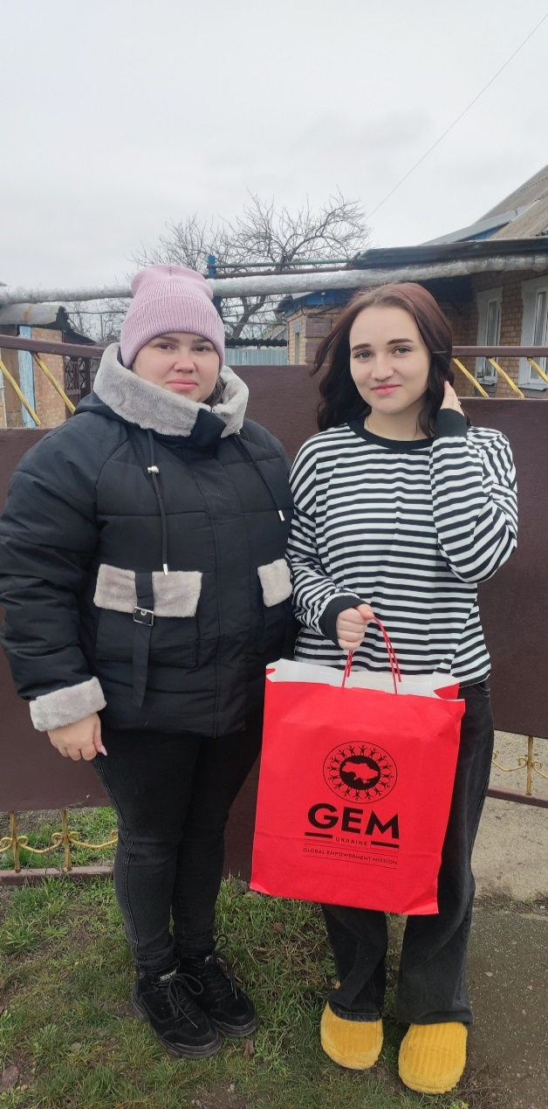
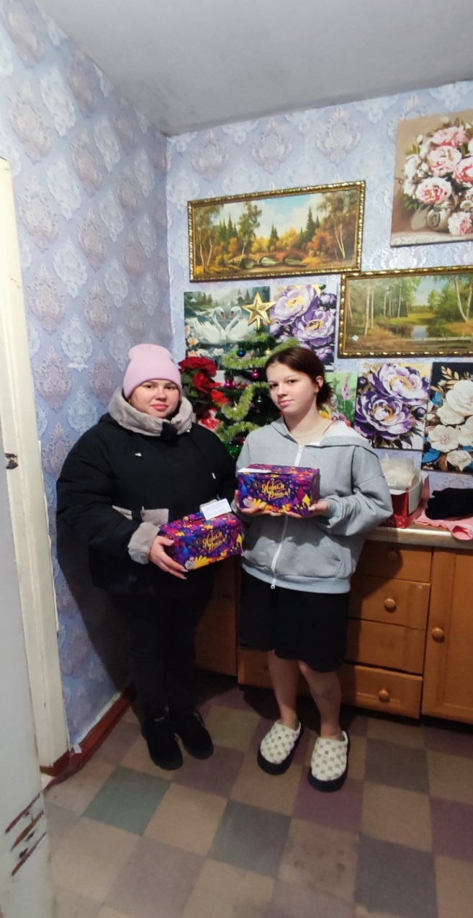
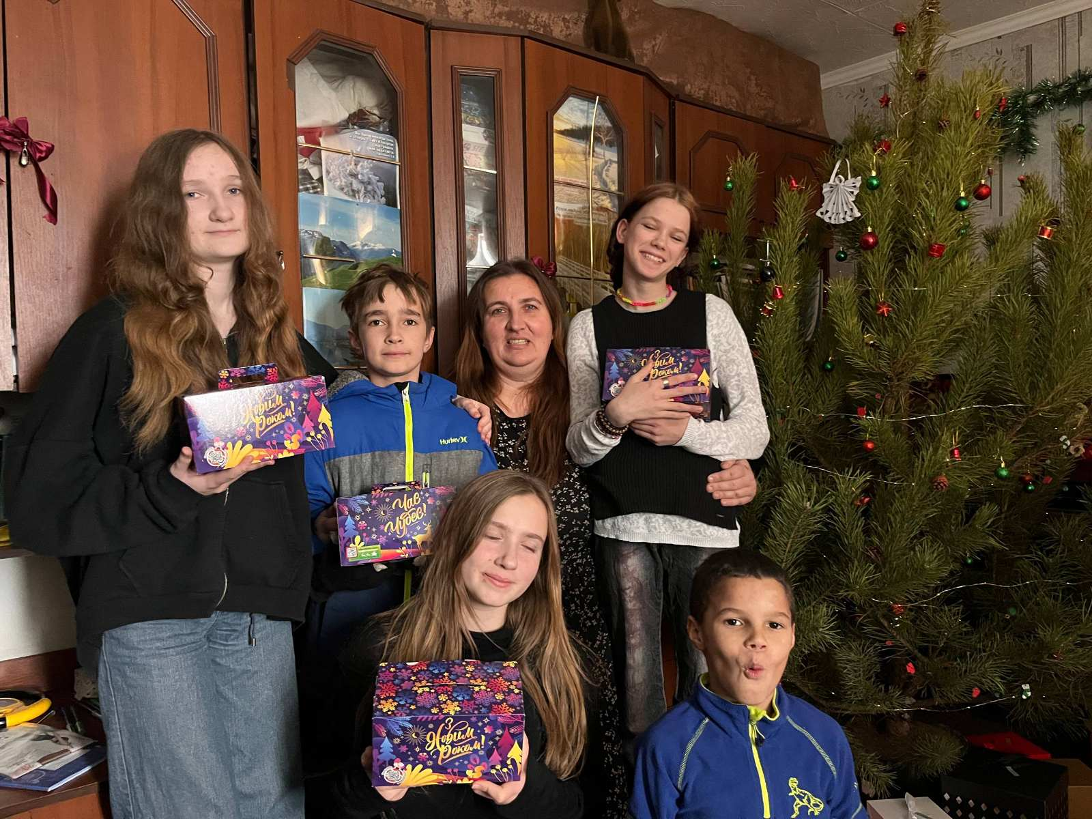

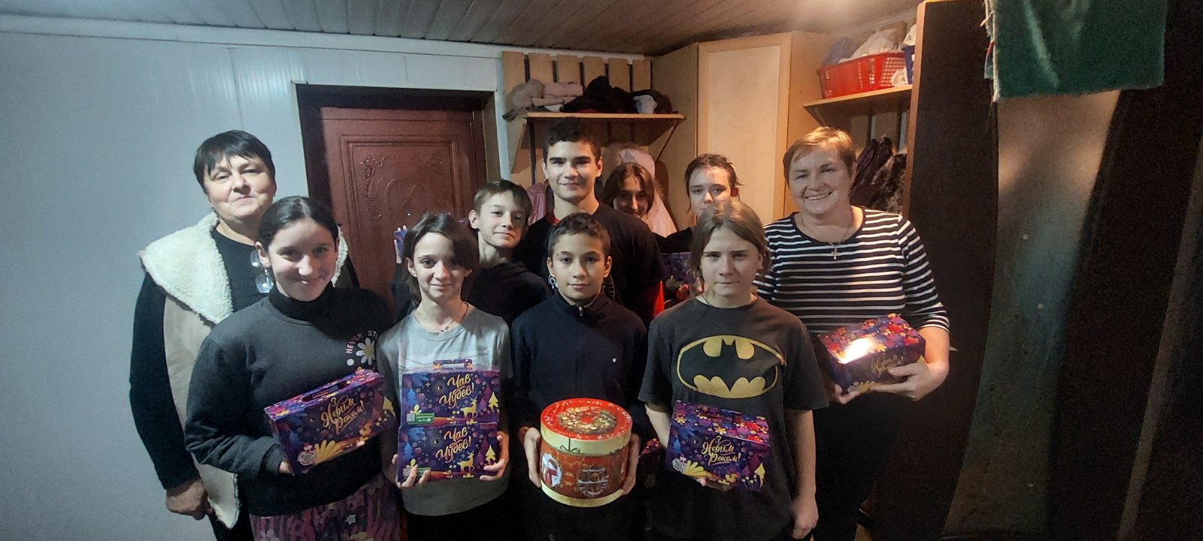

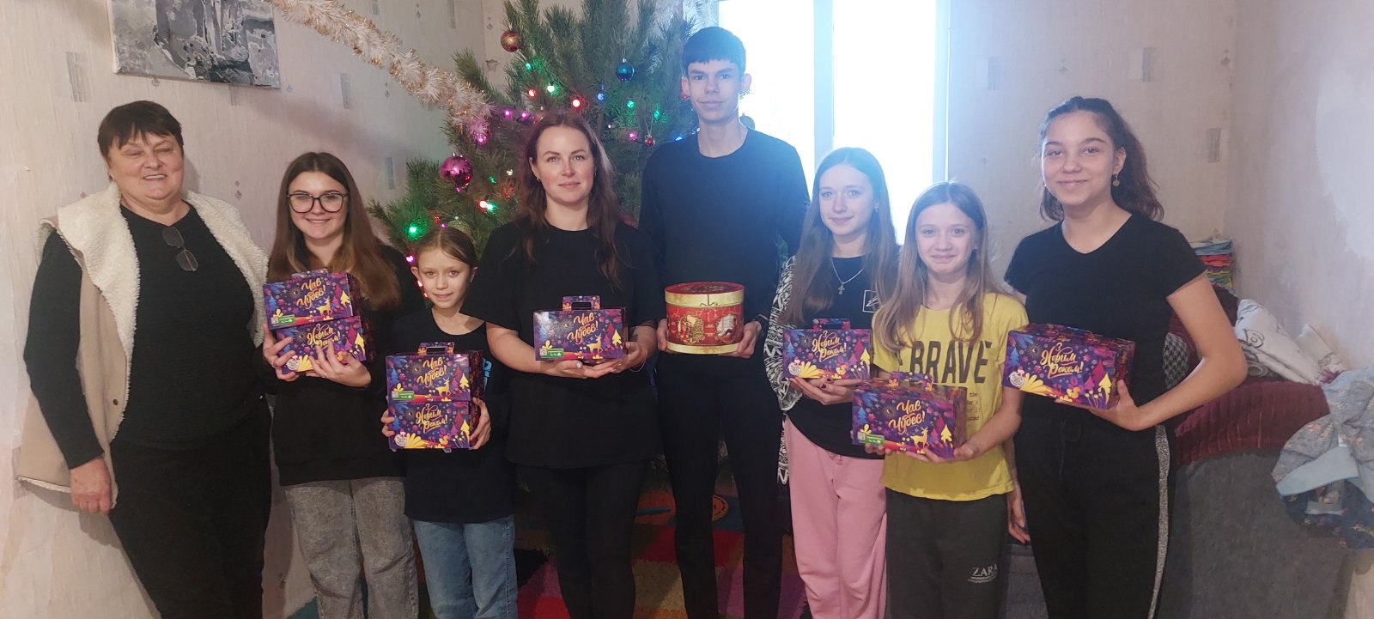
Спільно з працівниками ДСНС та поліцейським офіцером громади провели інформаційно-профілактичну лекцію для учнів старших класів, під час якої надали можливість ознайомитись зі спеціальним спорядженням та приміряти бронежилет та каску;
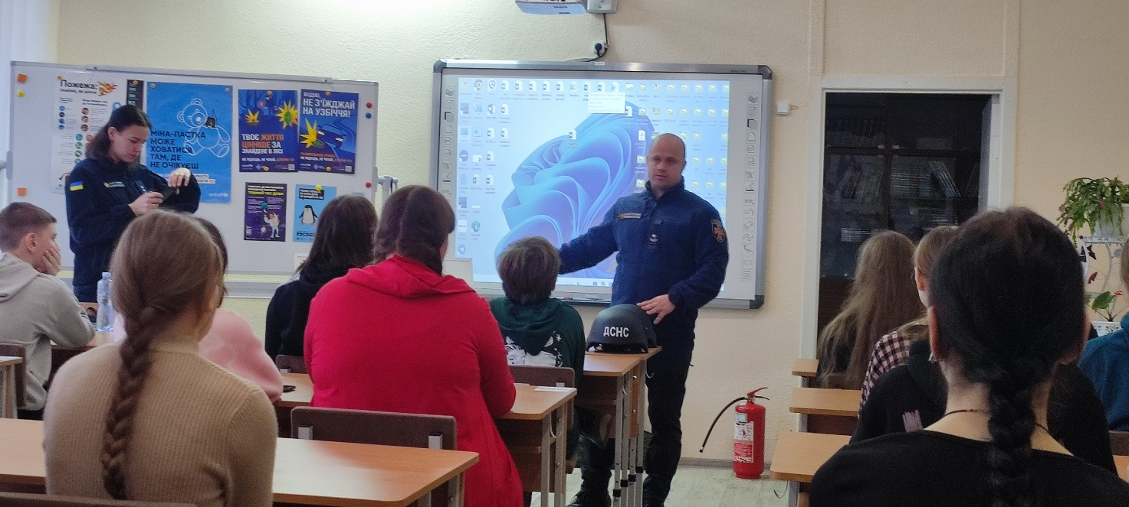
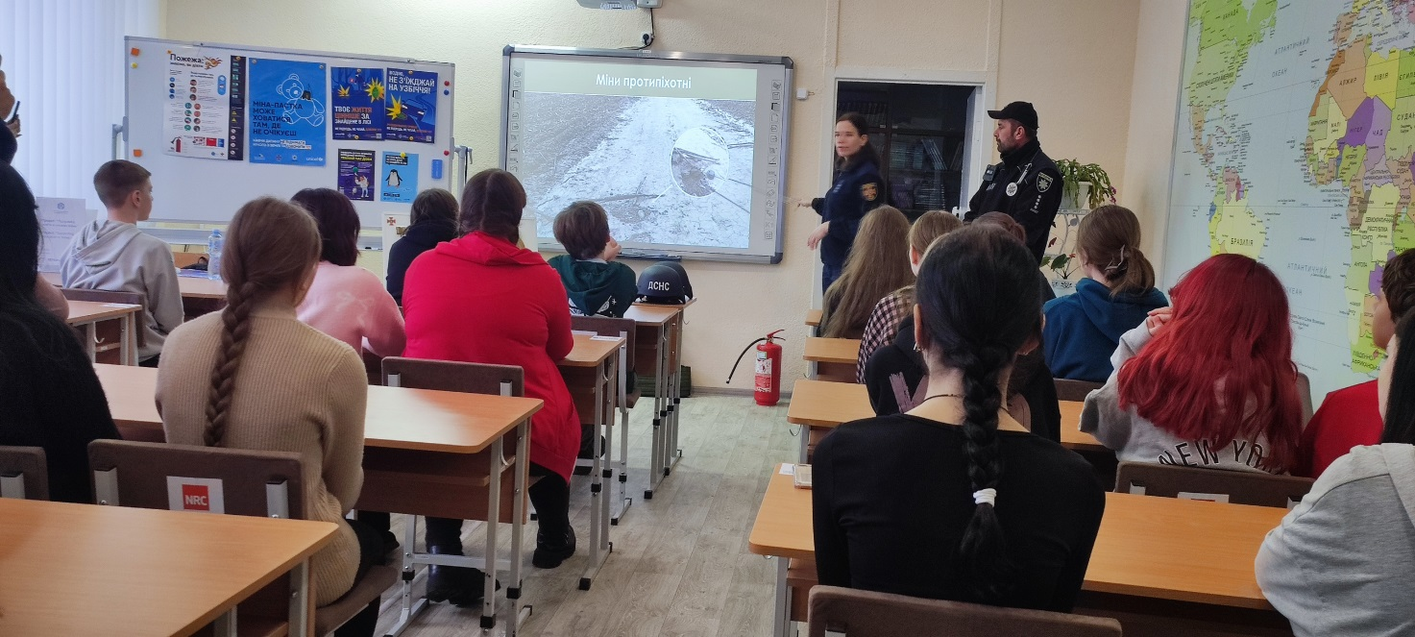
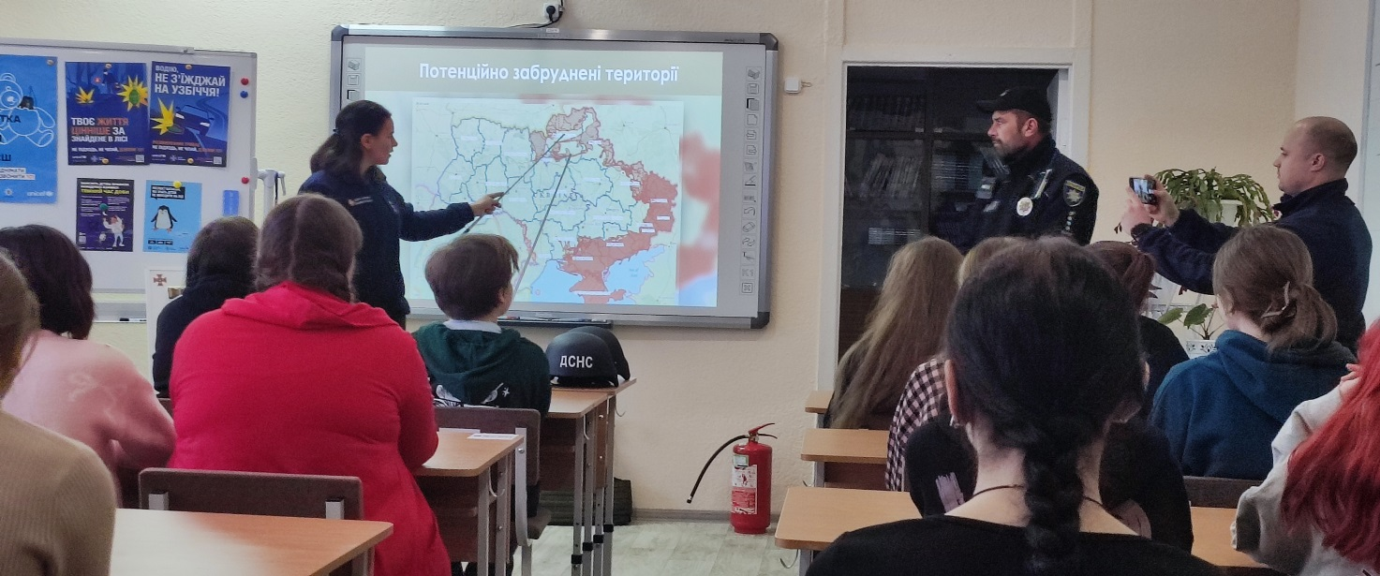

- в рамках всеукраїнської акції «16 днів проти насилля» за участі Мозолевського центру соціальних служб, служби у справах дітей Мозолевської сільської ради та поліцейських офіцерів громади, провели інформаційні зустрічі з учнями закладів освіти;
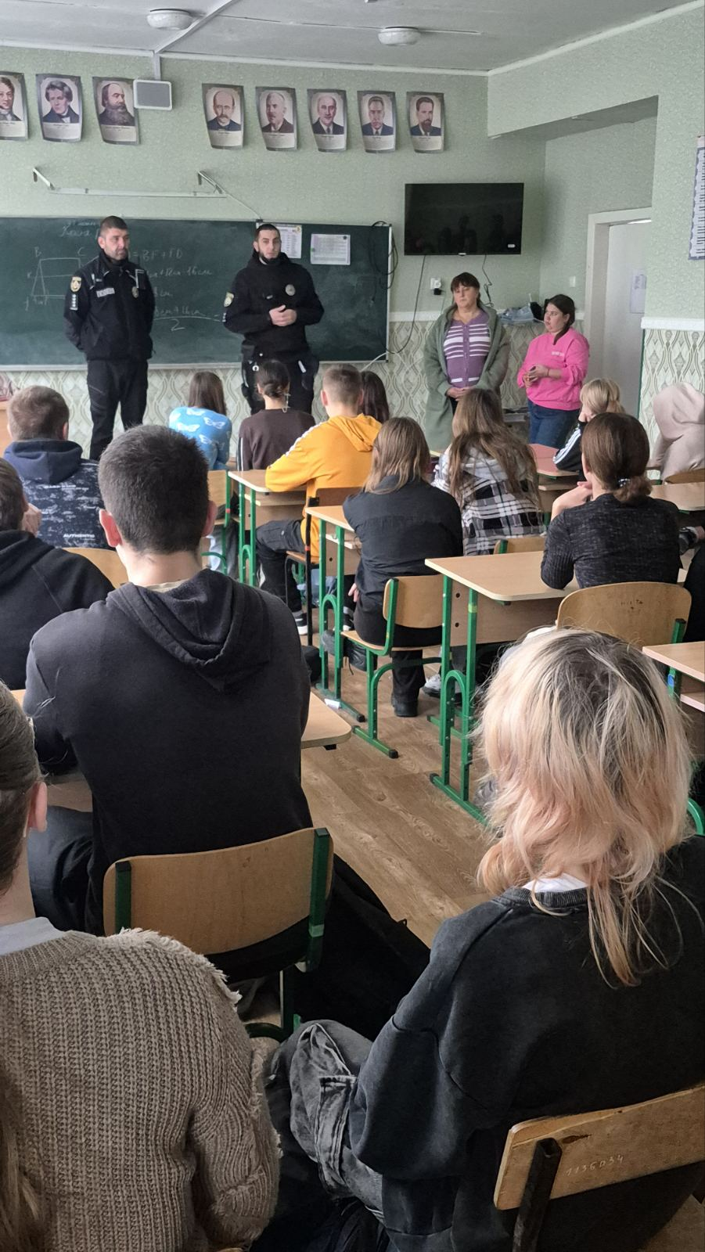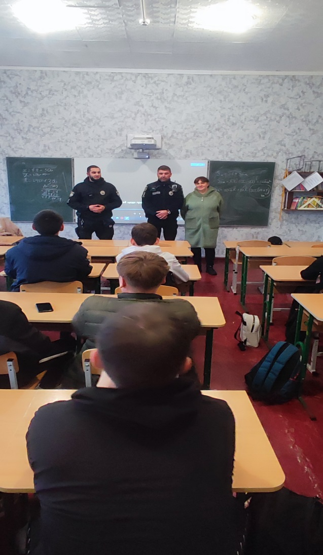

- спільно з дільничним Вороненко А.В. супроводження сімей Чеснакової Н.О. та Ващенко А. на реабілітацію до ГО «Милосердя Новомосковськ» в м.Самар;
- написання висновку про доцільність до влаштування дітей до ДБСТ «Лужних».
Протягом 2025 року здійснювали обстеження сімей ВПО, які подали заяву на статус дитина, яка постраждала внаслідок воєнних дій та збройних конфліктів.
Протягом 2025 року брали участь у толоках.
Протягом року систематично заповнювалась супровідна документація як в електронному вигляді (Особові справи), так і в паперовому (Особові справи, Журнал з техніки безпеки, Журнал відвідувань сімей, Журнал наказів, Журнал повідомлень тощо), а також надруковано та розповсюджено інформаційні буклети в межах комунікаційної кампанії «Людина для людини», з метою сприяння популяризації професії фахівця соціальної сфери, підвищення поваги до професії соціального працівника та надання цінності цій професії в українському суспільстві.
З метою запобігання надзвичайних ситуацій, попередження пожеж під час опалювального сезону фахівцями центру проведено профілактичні бесіди «Правила пожежної безпеки при експлуатації пічного опалення», проведення інструктажу по техніці безпеки та поведінка під час зимових канікул з сім’ями, які опинились в складних життєвих обставинах, багатодітних сімей.
Скарг стосовно надання соціальних послуг від отримувачів послуг не надходило, кількість задоволених соціальних звернень за отриманням соціальної послуги - 100%.
При виконанні своїх обов’язків, ми дотримуємось етичного кодексу, поважаємо гідність громадян, тому що при наданні послуг не допускаємо порушення конфіденційності інформації стосовно отримувача послуг, його соціального оточення та умов , у яких він перебуває.
Вся наша робота направлена на допомогу та подолання складних життєвих обставин жителів нашої громади.

Директор Мозолевського
сільського центру соціальних служб Альона ЯЛОВЕНКО

